4. Mechanismen der angeborenen Abwehr Lösungen

1. *
- Barrieren verhindern das Eindringen von Krankheitserregern über die Haut oder durch die Körperöffnungen. Eingedrungene Erreger werden aus dem Körper transportiert oder abgetötet und mit dem Kot oder Urin ausgeschieden.
- Fresszellen umfließen und verdauen /fressen eingedrungene Krankheitserreger.

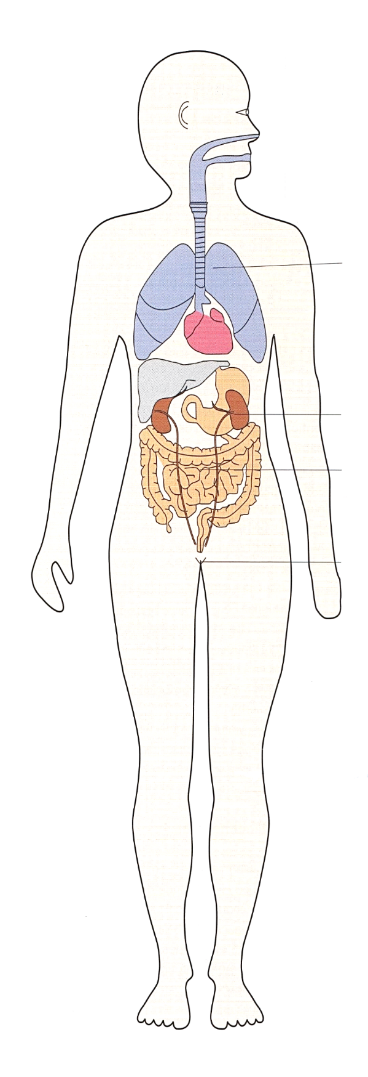
2. *
Haut:
Talg- und Schweißdrüsen,
Bakterien auf der Haut

Scheide:
Milchsäurebakterien

Darm:
Schleim, Darmperistaltik

Magen:
Salzsäure

Nieren, Harnröhre:
Urin
Mund:
Speichel
Atemwegsorgane:
Flimmerhärchen, Schleim

Auge:
Lidschlag, Tränenflüssigkeit

Ohren:
Ohrenschmalz

c)
c)
a), c)
b)
c)
c), d)
3. *
4. *

Abbildung verändert nach:
© Bundeszentrale für gesundheitliche Aufklärung, Köln:
Infektionskrankheiten vorbeugen - Schutz durch Hygiene und Impfung
Materialien für den Unterricht ab Jahrgangsstufe 7, Seite 33

4. Mechanismen der angeborenen Abwehr Lösungen

1. ** / ***
- Die angeborenen Abwehrmechanismen verhindern das Eindringen von Krankheitserregern in unseren Körper oder sie hemmen deren Vermehrung im Körper.
- Barrieren verhindern das Eindringen von Krankheitserregern über die Haut oder durch die Körperöffnungen. Eingedrungene Erreger werden aus dem Körper transportiert oder abgetötet und mit dem Kot oder Urin ausgeschieden.
- Fresszellen umfließen und verdauen /fressen eingedrungene Krankheitserreger.

Haut:
Talg- und Schweißdrüsen,
Bakterien auf der Haut

Scheide:
Milchsäurebakterien

Darm:
Schleim, Darmperistaltik

Magen:
Salzsäure

Nieren, Harnröhre:
Urin
Mund:
Speichel
Atemwegsorgane:
Flimmerhärchen, Schleim

Auge:
Lidschlag, Tränenflüssigkeit

Ohren:
Ohrenschmalz

f)
d), f)
a), b),
e), f)
c)
f)
f), g)
2. **
3. **
4. **

Abbildung verändert nach:
© Bundeszentrale für gesundheitliche Aufklärung, Köln:
Infektionskrankheiten vorbeugen - Schutz durch Hygiene und Impfung
Materialien für den Unterricht ab Jahrgangsstufe 7, Seite 33

4. Mechanismen der angeborenen Abwehr Lösungen

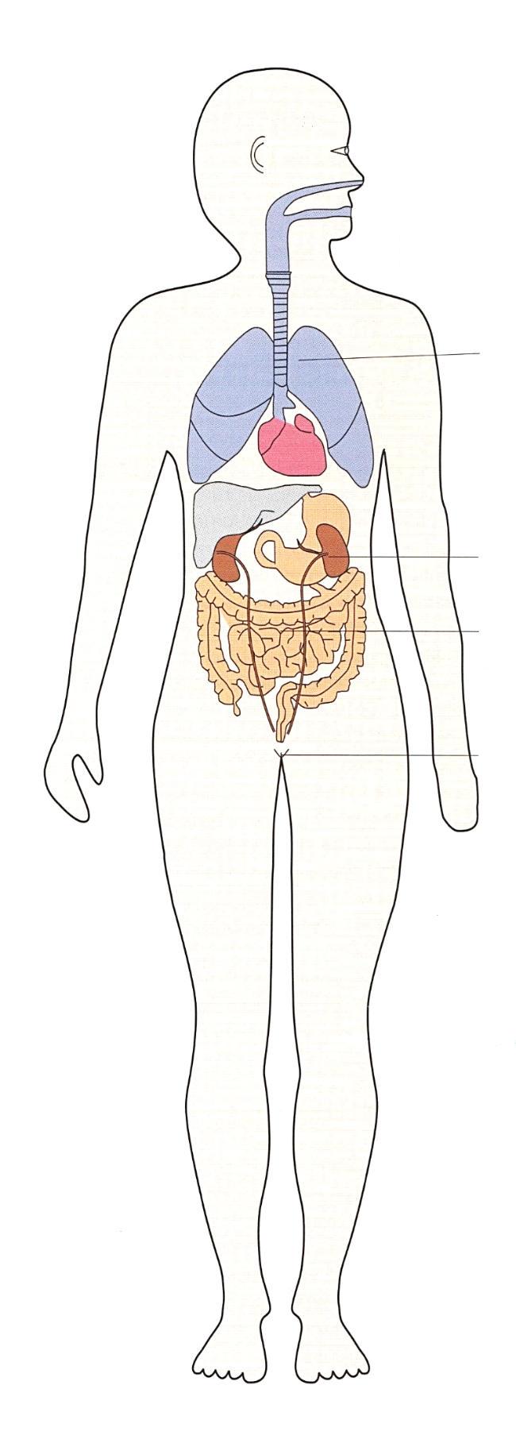
2. ***
Haut:
Talg- und Schweißdrüsen,
Bakterien auf der Haut

Scheide:
Milchsäurebakterien

Darm:
Schleim, Darmperistaltik

Magen:
Salzsäure

Nieren und Harnröhre:
Urin
Mund:
Speichel
Atemwegsorgane:
Flimmerhärchen, Schleim

Auge:
Lidschlag, Tränenflüssigkeit

Ohren:
Ohrenschmalz

3. ***
4. ***

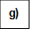

Abbildung verändert nach:
© Bundeszentrale für gesundheitliche Aufklärung, Köln:
Infektionskrankheiten vorbeugen - Schutz durch Hygiene und Impfung
Materialien für den Unterricht ab Jahrgangsstufe 7, Seite 33

4. Mechanismen der angeborenen Abwehr Lösungen

5. *
a) (2), (7) | Die Magensäure tötet die aufgenommenen Bakterien, sie darf aber nicht verdünnt werden
 | Kauen fördert den Speichelfluss. Das Lysozym im Speichel tötet die Bakterien
b) (3) | Frischluft verringert die Keimzahlbelastung im Klassenzimmer
c) (6), (10) | Die Krankheitserreger werden abgespült, ohne die natürliche Bakterienflora der Haut zu zerstören
d) (9) | Die Bakterien im Bereich der verletzten Hautpartie werden getötet

5. **
a) (2), (7) | Die Magensäure tötet die aufgenommenen Bakterien, sie darf aber nicht verdünnt werden
b) (2), (7) | Kauen fördert den Speichelfluss. Das Lysozym im Speichel tötet die Bakterien
c) (3) | Frischluft verringert die Keimzahlbelastung im Klassenzimmer
d) (8) | Die Tränenflüssigkeit spült die Krankheitserreger aus dem Auge
e) (9), (10) | Die Bakterien werden durch die Seife abgewaschen bzw. durch das Desinfektionsmittel teilweise getötet
f) (6), (11) | Die Krankheitserreger werden abgespült, ohne die natürliche Bakterienflora der Haut zu zerstören
g) (10) | Die Bakterien im Bereich der verletzten Hautpartie werden getötet

5. ***
Barriere | Unterstützende Maßnahme | Begründung
Haut: | Schutzkleidung | Vorbeugung vor Verletzung
 | pH-neutrale Reinigungsmittel | Erhalt der natürlichen Bakterienflora
 | Hautpflegemittel | Erhalt der Schutzfunktion
Mund: | Speisen gut kauen, um die Speichelproduktion anzuregen | das Lysozym im Speichel tötet Bakterien
Atemwege: | Raumluft möglichst feucht halten (Luftbefeuchter oder feuchte Tücher) | verhindert das Austrocknen der Schleimhäute von Nase und Mund

4. Mechanismen der angeborenen Abwehr Lösungen

 | Frischluftzufuhr | verringert die Keimbelastung in der Raumluft
Scheide: | pH-neutrale Reinigungsmittel verwenden | Erhalt der natürlichen Bakterienflora
Harnröhre und Nieren: | Täglich mindestens 2 L Flüssigkeit trinken | Ausspülen von Krankheitserregern mit dem Urin
 | Regelmäßig trinken | Ausspülen von Krankheitserregern mit dem Urin

6. * / **
(1) Fresszellen geben Botenstoffe ab, die das Schmerzzentrum im Gehirn alarmieren.
(2) Fresszellen geben Botenstoffe ab, welche die Gefäße am Infektionsherd weiten.
(3) Fresszellen geben Botenstoffe ab, welche weitere Fresszellen anlocken.

6. ***
6.1
(1) Fresszellen geben Botenstoffe ab, die das Schmerzzentrum im Gehirn alarmieren.
(2) Fresszellen geben Botenstoffe ab, welche die Gefäße am Infektionsherd weiten.
(3) Fresszellen geben Botenstoffe ab, welche weitere Fresszellen anlocken.

6.2 Fresszellen sterben, wenn sie eine größere Menge Fremdkörper verdaut haben. Sie werden als Eiter ausgeschieden.

